III C prima verifica di scienze: visite a Bergamo-Scienza e apparato riproduttore

Alunno/a …………………………………………………………………………………………. data 18/10/2013
Ecco il modellino della macchina a vapore: non è identico a quello che hai visto e usato, ma è composto dalle stesse parti . . . . le riconosci? SCRIVILE INTORNO con freccia indicatrice.

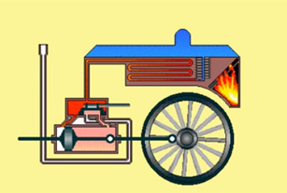
abbina con linea :
Punti 7
è una macchina utensile usata per la lavorazione in forme complesse di parti metalliche o di altri materiali

è una macchina utensile utilizzata per la lavorazione di un pezzo posto in rotazione
FRESATRICE

TORNIO
PUNTE DI TRAPANO COLTELLI LUBRIFICATORI CONTAGIRI CAPPE ASPIRANTI PLEXIGLASS DI PROTEZIONE
Punti 2
CAMICI SCARPE RINFORZATE GUANTI OCCHIALI CUFFIE ANTIRUMORE . . . . . CERCA DI SPIEGARE LE LORO FUNZIONI

……………………………………………………………………………………………………………………………………………………

……………………………………………………………………………………………………………………………………………………

…………………………………………………………………………………………………………………………………………………….
Punti 0-10

SPIEGA ALLA TUA MANIERA QUESTA FRASE POCO CHIARA: “ NB Riempire la caldaia con acqua per un terzo alla metà del volume.”
………………………………………………………………………………………………………………..

E se vuoi tre punti in più prova a farne il disegno
come si chiama lo strumento che sostituiva la spinta del vapore sui modellini che avete messo in azione . . . . :
Punti 2 - 5
Punti 1
quali sono le ONDE STAZIONARIE le ONDE LONGITUDINALI le ONDE TRASVERSALI ? ( usa frecce indicatrici)

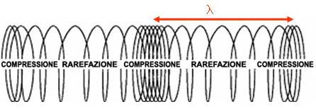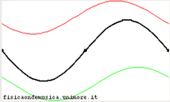
Punti 3

Troviamo tutte le misure per un onda ( scrivi dentro i riquadri ) :

sonora

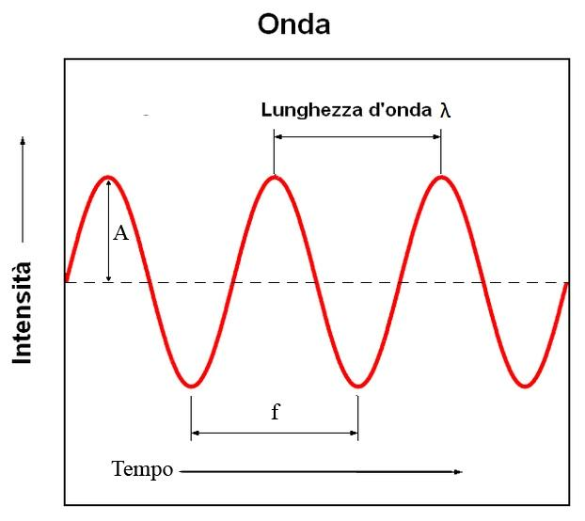

sec
L’unità di misura dell’ampiezza è il decibel (dB)
L'intensità è una caratteristica del suono ed è legata all'ampiezza. Maggiore è l'ampiezza tanto più forte sarà il suono.
La frequenza (f) è il numero di cicli completi che una particella compie nell’unità di tempo
l'intervallo di frequenze udibili dall'orecchio umano è compreso tra i 20 Hz e 20 kHz.

Punti 7

Riesci a spiegare questi termini anche tramite disegno . . . . . RIFRAZIONE – RIFLESSIONE – INTERFERENZA – BATTIMENTI
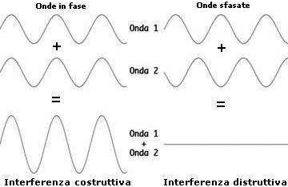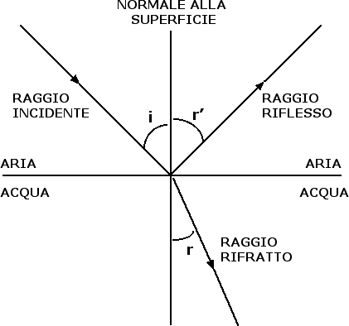
Punti 8
due corpi che hanno fra loro una leggera differenza di frequenza . . . . . .
la lunghezza del ciclo può variare, 28 giorni sono generalmente presi come rappresentativi della media del ciclo ovulatorio nelle donne. Per convenzione si usa l'inizio delle perdite mestruali per segnare l'inizio del ciclo, così che il primo giorno di perdite è chiamato "primo giorno del ciclo".Metti le parole che credi nei riquadri vicino allo schema:

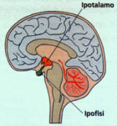

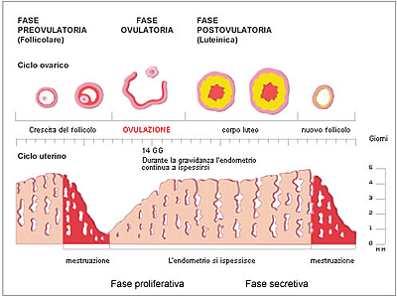
Punti 11

